調査票のマーク認識エラーへの対応方法
更新: 2009.03.26.

調査票の「択一選択型設問」におけるマーク認識エラー
回答済みの調査票のうち、ある一人の回答者による調査票の中の「択一選択型設問」について、次のような部分がある場合には、「読み取りソフト」の処理の過程で、マーク認識エラーが表示されます。

- 「塗られているマーク欄」がひとつもない場合→「無回答」エラー
- 「塗られているマーク欄」がふたつ以上ある場合→「多重回答」エラー

こうしたエラーが表示されたときには、その内容を確認し、必要に応じて、画像の修正と再処理を行う必要があります。

マーク認識エラーの表示画面
マーク認識エラーが検出された場合には、「読み取りソフト」の「2.書き出し」の処理段階において、その内容が報告されます。これは、「読み取りソフト」の画面に重なるようにして、次のような画面がポップアップ表示する形で行われます。
マーク認識エラーには、「無回答」や「多重回答」の2種類に分けて表示されます。

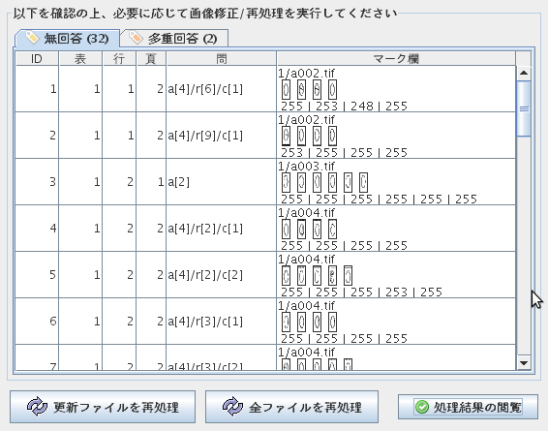
（図：マーク認識状況の確認の画面・無回答）

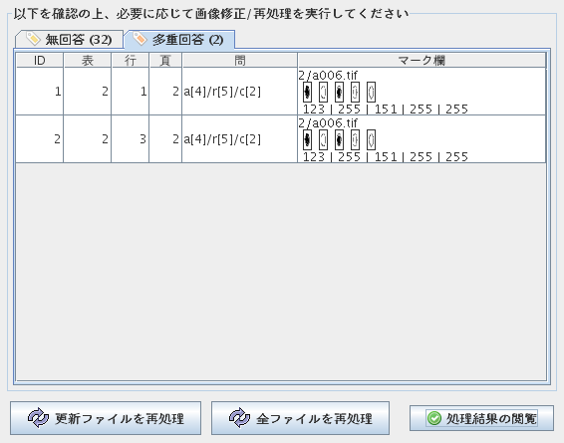
（図：マーク認識状況の確認の画面・多重回答）

図のように、「無回答」「多重回答」エラーのそれぞれについて、タブの形で表示を切り替える形になっています。タブのタイトル部分に続いて表記されている括弧つき数字は、そのエラーの種類についてのエラー数です。

表示画面の中央には、マーク認識エラーの内容が、表形式で一覧表示されます。
- 「ID」の列は、そのマーク認識エラーの通し番号です。
- 「表」の列は、そのマーク認識エラーを含む表を示すフォルダ名を階層的に示したものです。
- 「行」の列は、そのマーク認識エラーを含む表の行番号です。
- 「頁」の列は、そのマーク認識エラーを含む調査表のページ番号です。
- 「問」の列は、そのマーク認識エラーを含む問いの設問を表す記号が表示されます。
- 「マーク欄」の列は、そのマーク認識エラーを含む設問のマーク欄全体を表示されます。
  - 調査票画像ファイルのファイル名が表示されます。
  - 実際のマーク欄画像が、選択肢の数だけ表示されます。
  - 認識されたマーク濃度(0:濃い〜255:薄い)が、選択肢の数だけ表示されます。
  - この列のセルにマウスを合わせることで、その設問の設問文がフローティング形式のツールチップとして表示されます。
  - この列のセルをダブルクリックすることで、そのマーク認識エラーを含む調査表画像ファイルをプレビューできます。認識されたマークのうち、「塗られていない」として処理されたものは青色、「塗られている」として処理されたマークは赤色で強調表示されます。また、選択した設問の選択肢のマーク欄部分が、赤色の点線で囲まれて強調表示されます。
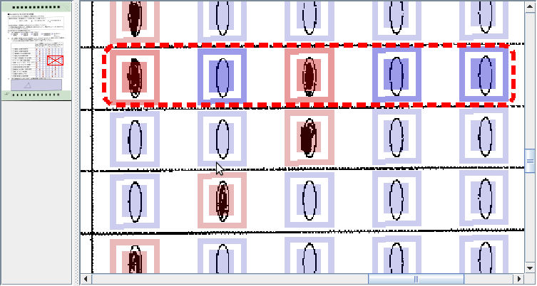
（図：マーク認識エラーを含む調査表画像ファイルのプレビュー画面）

「無回答」エラーの原因と対策
「無回答」のエラーは、主に次の3つの原因で引き起こされると考えられます。それぞれについて、対応方法を示します。

A：もともとの回答欄が、マークされていなかった場合
（回答者は、意図的に無回答とした、または、回答をするのを忘れた）
→統計上、「無回答」として処理すべき部分ですので、
エラーの回復に相当する対応をする必要はありません。

B：もともとの回答欄が、マークの塗り方が薄い、または、塗り方が不十分である場合
→無効な回答として、その部分を「無回答」であったものとして処理するのが
標準的な対応となります（もし、集計担当者に余力があれば、調査票上の
薄いマークを塗り直してスキャンをし直してから「読み取りソフト」で処理をして、
正しく「回答」されたものとしてデータに反映させることもできます。
そうした方法を取る場合には、公平な集計となるように、すべての調査票を
同じ基準で見直して塗りなおしをする必要があります）。

C：もともとの画像が、スキャナの明るさ・コントラスト設定が不適切である場合
→スキャナの設定を修正し、原稿をより「濃い」画像としてスキャンし直してから、
「読み取りソフト」で再処理をすることで、「無回答」を減らすような結果を期待できます。

「多重回答」エラーの原因と対策
「多重回答」のエラーは、主に次の4つの原因で引き起こされると考えられます。それぞれについて、対応方法を示します。

A：もともとの回答欄が、複数個マークされている場合
（回答者が、複数回答可能な設問と間違えて回答してしまった場合など）
→統計上、無効な回答として処理すべき部分ですので、エラーの回復についての
対応をする必要はありません。

B：もともとの回答欄に、消し残しのマークがある場合
（消しゴムなどでの消し方が不十分な場合や、
マークを塗った上から2重線での取り消しを指示しているような場合）
→無効な回答として、その部分を集計から除外して処理するのが
標準的な対応となります（もし、集計担当者に余力があれば、調査票上の
消し残しマークを消しゴムや修正液で消し、正しい選択肢のみを残す形にして
スキャンし直してから「読み取りソフト」で処理をして、正しく「回答」されたもの
としてデータに反映させることもできます。そうした方法を取る場合には、
公平な集計となるように、すべての調査票を同じ基準で見直して塗りなおしを
する必要があります）。

Cもともとの画像が、スキャナの明るさ・コントラスト設定が不適切である場合
→スキャナの設定を修正し、原稿をより「薄い」画像としてスキャンし直してから、
「読み取りソフト」で再処理をすることで、「多重回答」を減らすような結果を期待できます。

D:スキャナの読み取り機構の汚れや、調査票の用紙の汚れ、印刷にじみなどのせいで、
回答者が本来意図したマーク以外の選択肢がマークされていると誤認された場合
→スキャナの読み取り機構の汚れが原因となる場合には、スキャナ内部の掃除をして
から、スキャンをやり直す必要があります。また、用紙の汚れや印刷のにじみに
ついては、回答内容を別の調査票に転記したものをスキャンをし直してから
「読み取りソフト」で処理をして、正しく「回答」されたものとしてデータに反映させる
こともできます。そうした方法を取る場合には、公平な集計となるように、
すべての調査票を同じ基準で見直して塗りなおしをする必要があります）。

「読み取りソフト」側での設定変更によるエラーへの対策
「読み取りソフト」側での設定変更により、マークの読み取り濃度をもとに「塗られている」または「塗られていない」の判断を行うための基準となる濃度を再設定することで、マーク認識エラーの状況を変化させることができます。スキャン済み調査票画像の中のマーク濃度状態に即して、基準となる濃度を適切に設定すれば、「無回答」エラーや「多重回答」エラーの数を通常よりも減少させることが可能です。
この設定変更は、基本的には、処理対象としているフォルダごとに実施してください。ここでの設定の内容は、そのフォルダ内のconfig.xmlというファイルに保存されます。

この設定変更機能を呼び出すには、次のような操作を行います。
- 「読み取りソフト」を起動します。
- 調査票画像をドラッグ・アンド・ドロップにより指定し、処理を行います。
- 画面上に表示された「設定」のアイコンをクリックします。

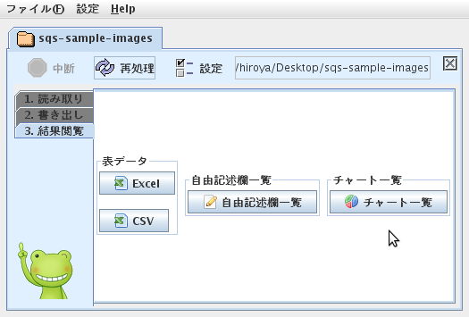
すると、「読み取りソフト」の画面に重なるようにして、次のような画面がポップアップ表示されます。
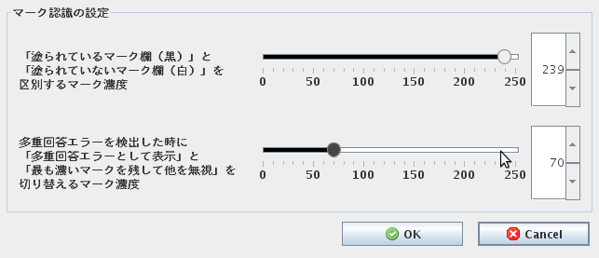
4. スライダーのつまみを左右に動かして設定値を指定します。または、画面右端の数値表示入力ボックス内をクリックして、ここに直接数字を書き込むか、ボックスの上下矢印ボタンで数値を増減させます。
ここでは、２つの設定値について変更をすることができます。

  - 「塗られているマーク欄（黒）」と「塗られていないマーク欄（白）」を区別するマーク濃度については、「無回答」エラーを減らしたいなら右へ、「多重回答」エラーを減らしたいなら左へ、スライダーを動かしてください。なお、この値の初期値は、239です。
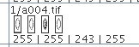
    - たとえば下図のような状況において、「無回答」エラーに対応するために、4番目の選択肢を「塗られているマーク（黒）」として扱いたい場合には、スライダーを右へ動かして、243よりも大きい値（たとえば245）に再設定すれば、それよりも小さい値である濃度243のマーク欄は「塗られていない」という処理がなされることになります。

  - 多重回答エラーを検出した時に、「多重回答エラーとして表示」と「最も濃いマークを残して他を無視」を切り替えるマーク濃度については、多重回答エラーを減らしたいなら左へ、スライダーを動かしてください。なお、この値の初期値は、230です。
    - たとえば下図のような状況で、「塗られているマーク（黒）」が1つめの選択肢と3つめの選択肢であると判定されていて、このうち3つめの選択肢を「消し残し」として無視判するという処理を自動的に行いたい場合を想定します。このうち「最も濃いマーク」であるのは濃度126のものであり、2番目に濃いマークは濃度222のものあるということがわかります。ここで「無視するマーク」として扱いたい場合には、スライダーを左へ動かして126と222の中間の値(たとえば、210）に再設定すれば、濃度126のマーク欄のみが「塗られている」、濃度222のマーク欄は「塗られていない」という形で処理されることになります。
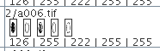

5. 「OK」ボタンを押すと、設定内容が更新されます。

「読み取りソフト」側での設定変更を用いる際の注意
マークの読み取り濃度の設定変更機能を用いてエラーに対応する際には、十分な注意が必要です。不適切な設定をしてしまうことで、集計上望ましくない処理内容となってしまうことがあるからです。本来であれば無効な回答としてエラーとして扱う必要があるマークを、間違った形で集計データに組み込むことで、見掛け上のエラー数を減らすというような使い方をしてはいけません。それぞれの回答者・回答する設問によって、マークの塗り方や消し方の程度には差異がありますが、そのうち一部の回答者・一部のマーク欄に生じているエラーへの対応をすることで、その他大勢の回答者・大多数のマーク欄の処理結果にまで、悪い結果を及ぼしていないか、慎重に確かめる必要があります。
「読み取りソフト」側でのマーク認識設定の変更では対応できない場合は、次のようなものです。
- 対応できない場合
  - マークの塗り方や消し方が明らかに不適切である
  - スキャナの明るさ設定が明らかに不適切である
  - 原稿や画像上に明らかな汚れがある

以上。

